Información Escuela de niñas Ramón Barros Luco
Excelencia Académica
- Página Web: http://eramonbarrosluco.wixsite.com/valparaiso
- Niveles educativos de Educación Parvularia: 2 Pre kínder, 3 Kinder
- Número de vacantes para el nivel NT1 y matrícula autorizada: 60 vacantes autorizadas.
- Horario de atención:
- Jornada regular: 8:00 a 13:00 horas (Lunes a Viernes)
- Talleres Extra programáticos: 13:00 a 15:00 horas (Lunes a Jueves)
- Actividades extra programáticas en donde puedan participar el nivel de NT1 de su establecimiento:
- Taller Explorando mi Entorno
- Taller Mi País un espacio Cultural
- Taller la Magia de crear
- Taller el mundo mágico de los números
- Sello del Proyecto Educativo.
- Exigencia Académica
- Formación Valórica, sobre la base del afecto y del respeto.
- Valoración del Medio Ambiente y del Patrimonio.
- VISIÓN: La Escuela Ramón Barros Luco pretende constituirse en una institución de alto nivel académico y valórico, formando mujeres con grandes expectativas y valoración de sí mismas, constituyéndose en personas respetuosas del medio ambiente y del patrimonio.
- MISIÓN Nuestra Escuela, tiene como misión formar estudiantes con alto nivel de exigencia, tanto académica como valórica, fomentando el cuidado del Medio Ambiente y el compromiso con el Patrimonio Histórico/Cultural de Valparaíso.
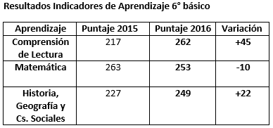
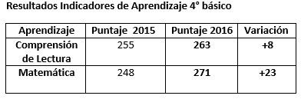
- Aumento en resultados SIMCE 2016

- Evidencias fotográficas
- Experiencias de Proyectos de aula
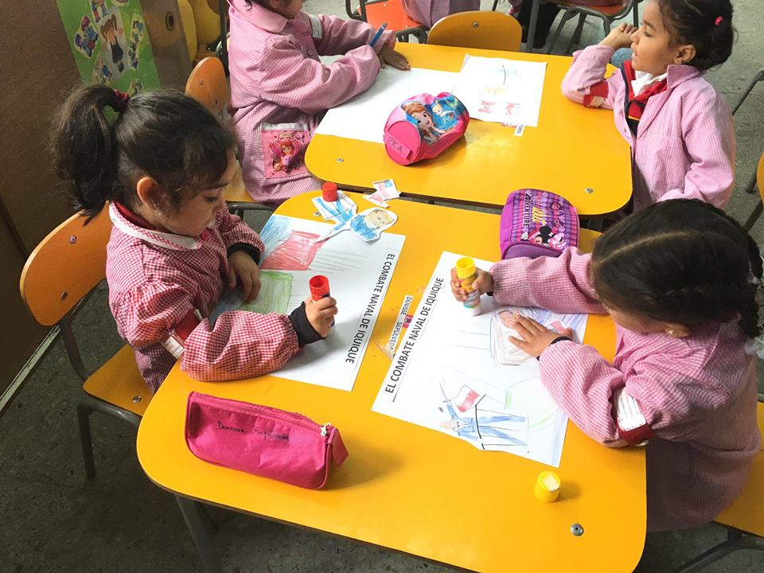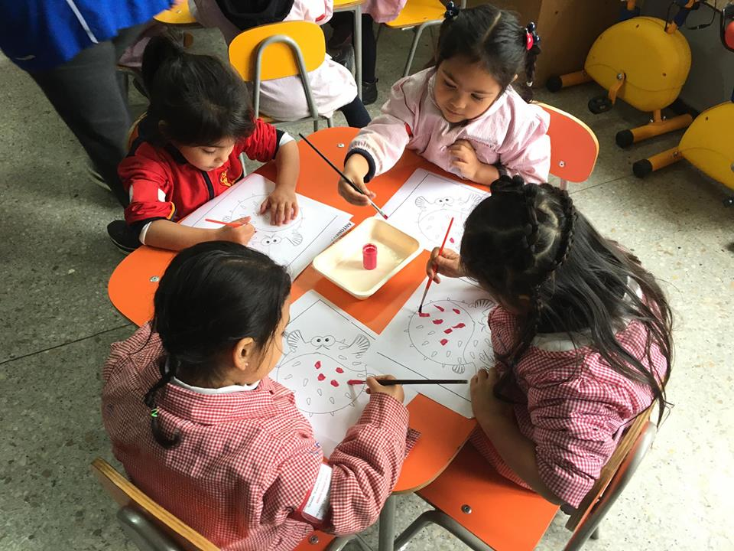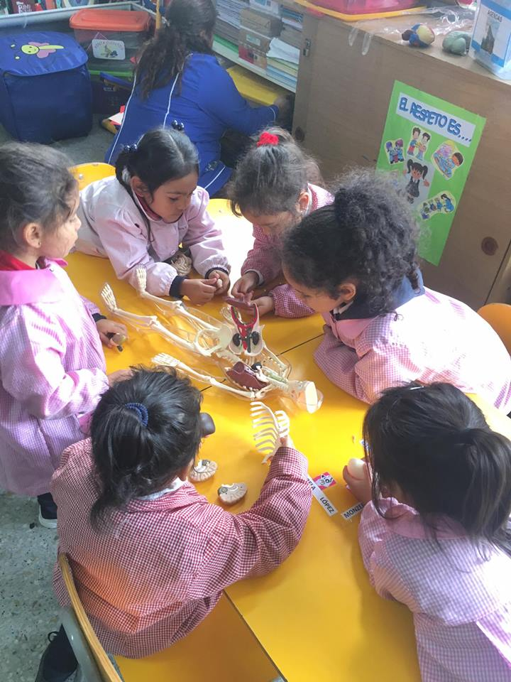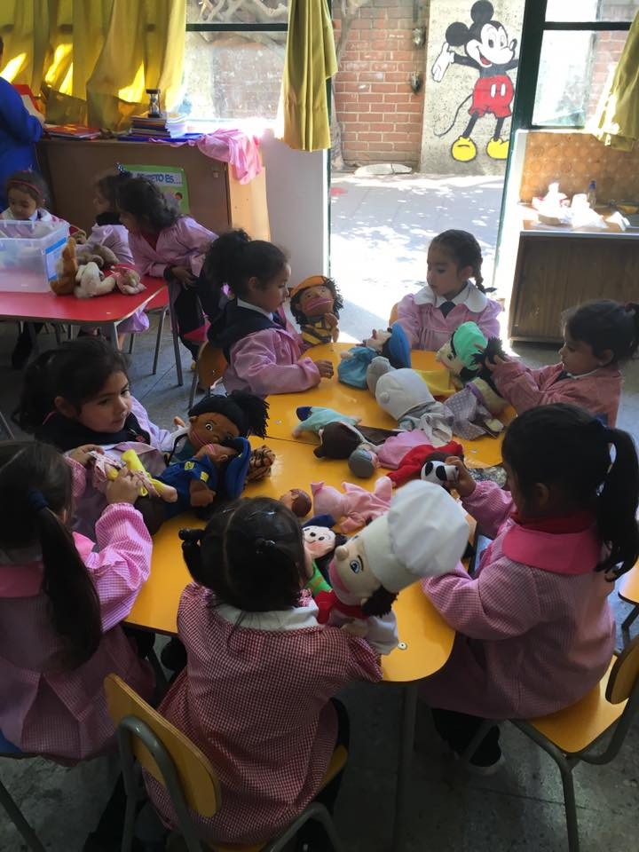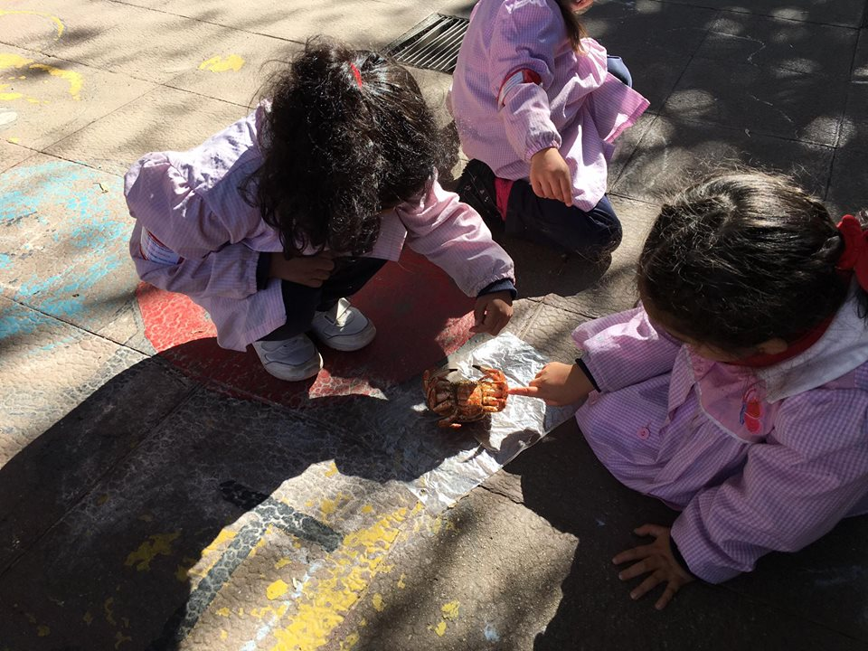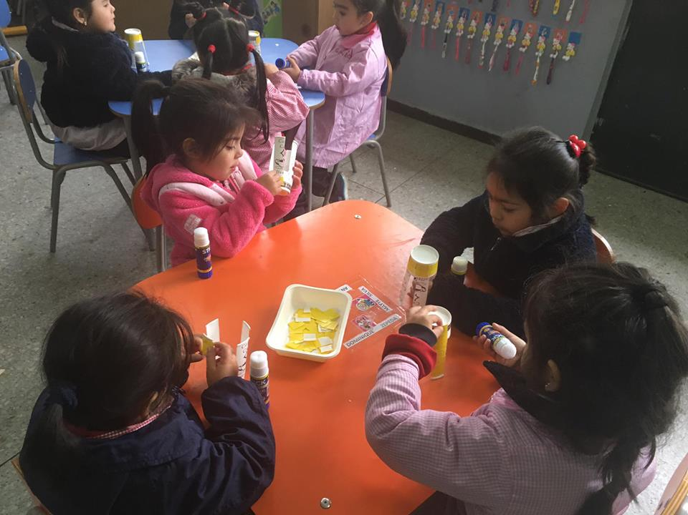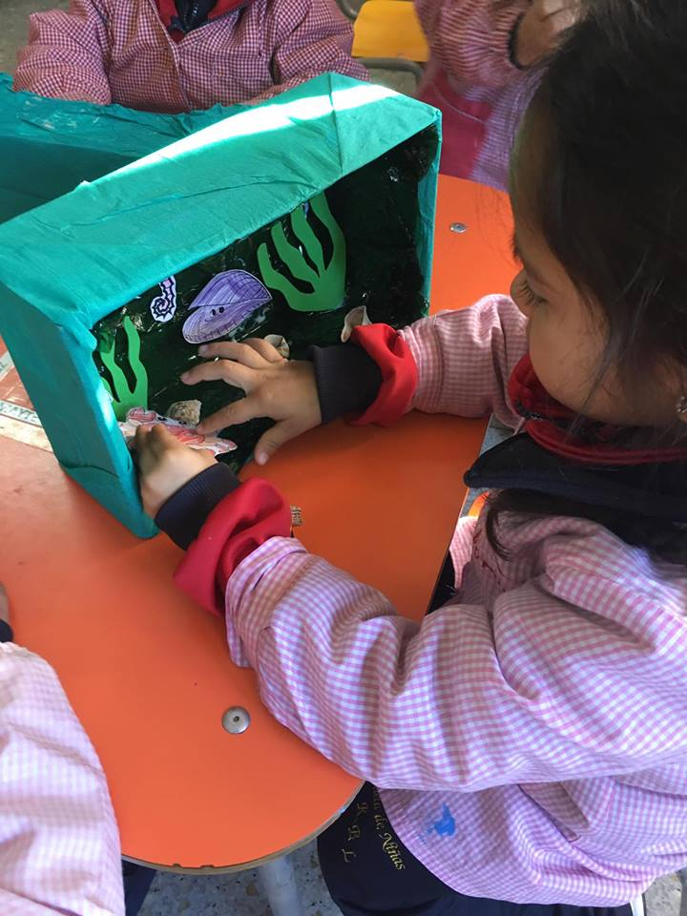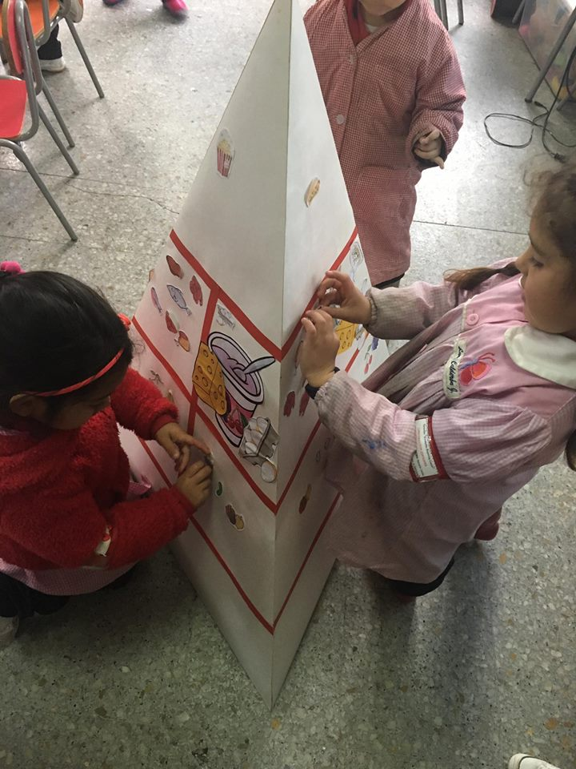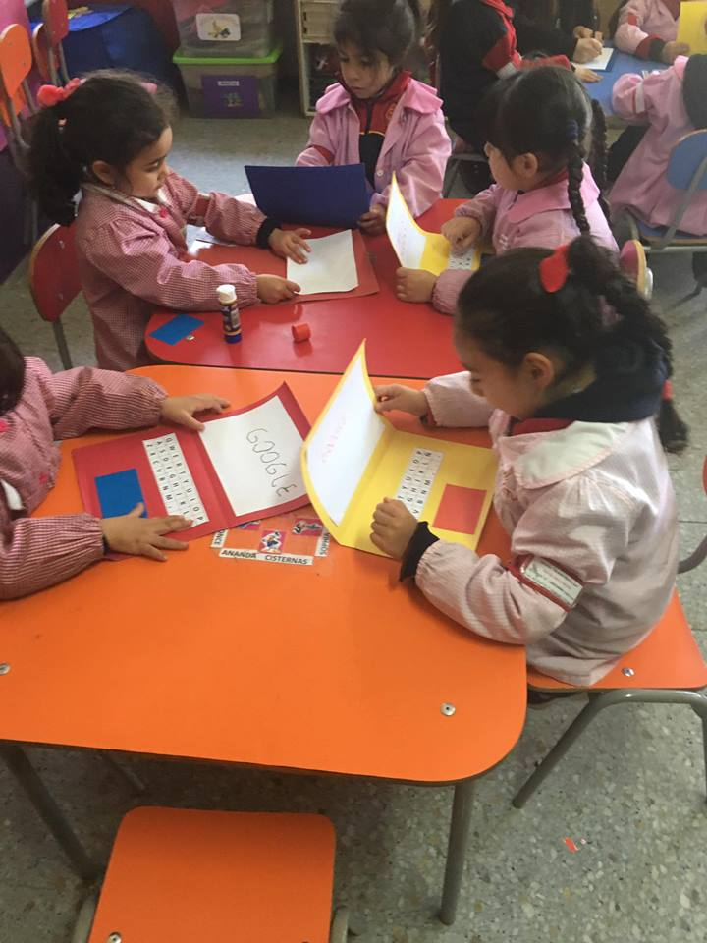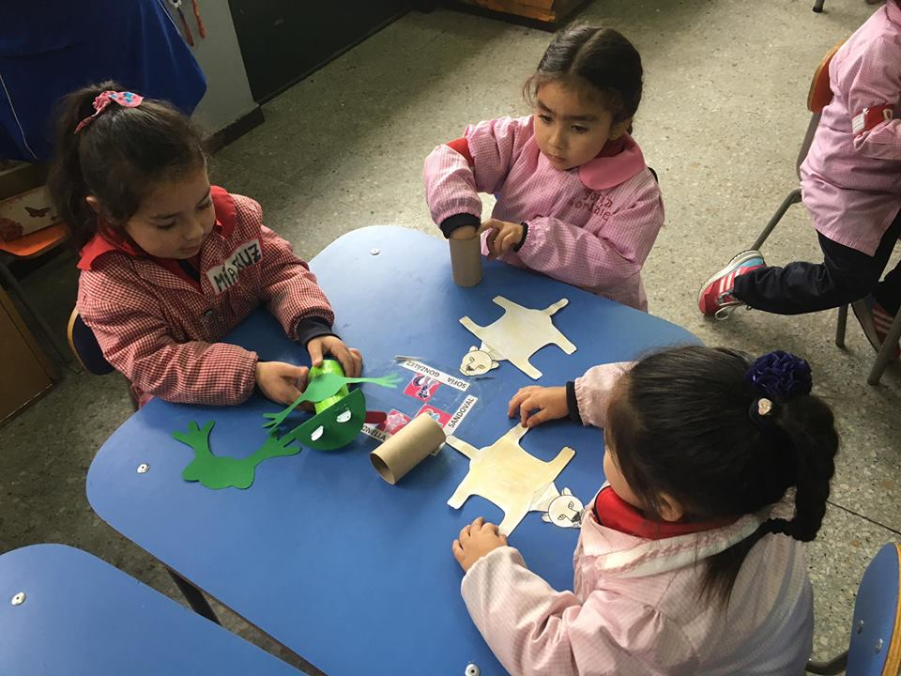
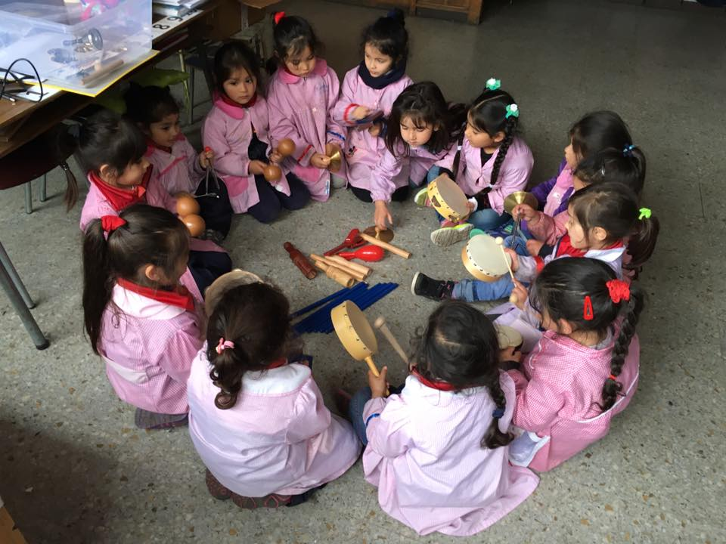

- Proyecto Tablet
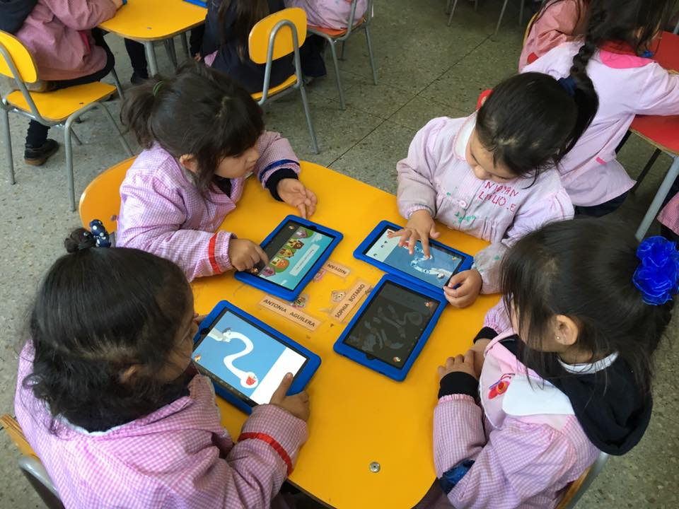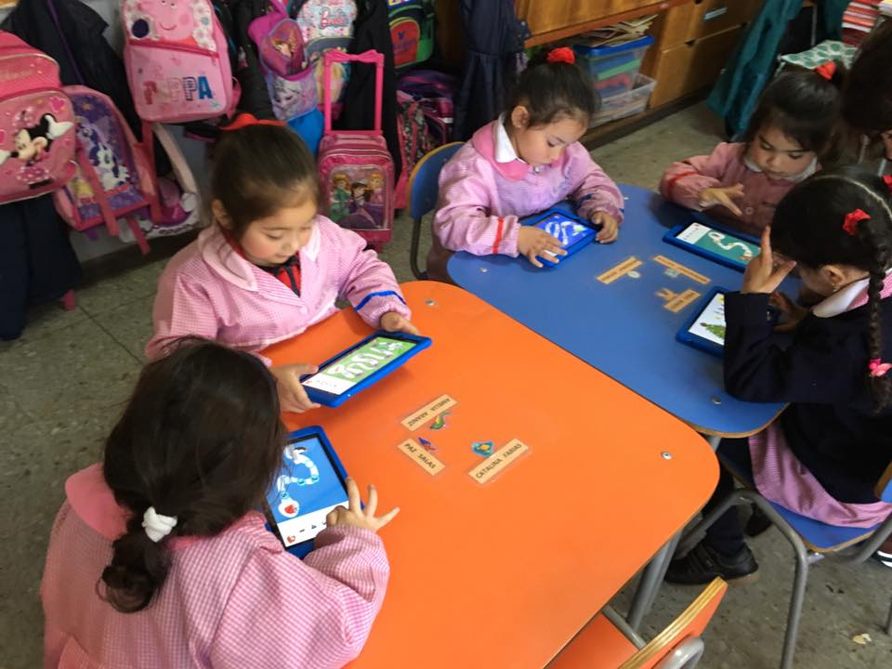

- Salidas pedagógicas
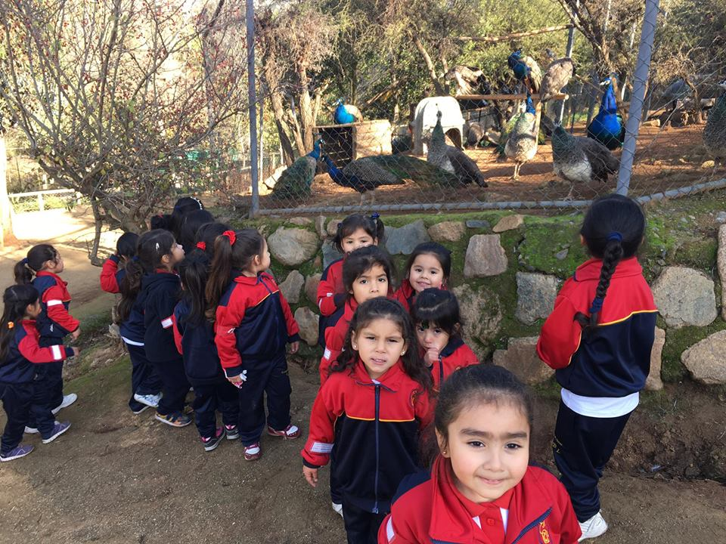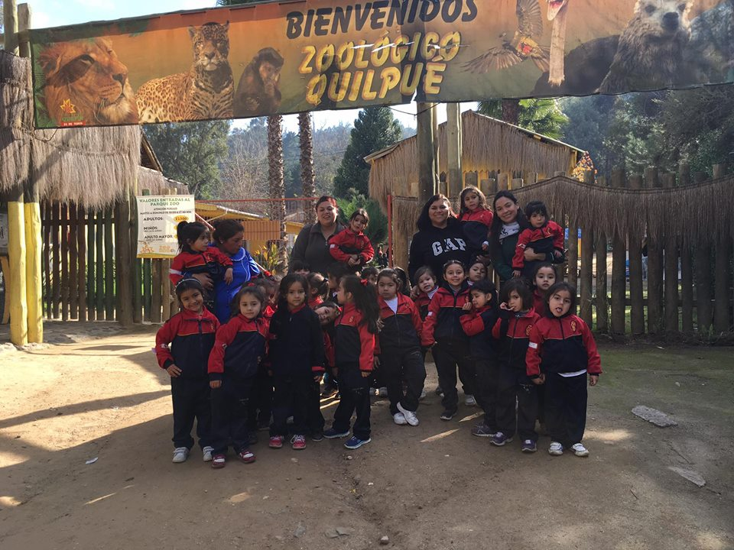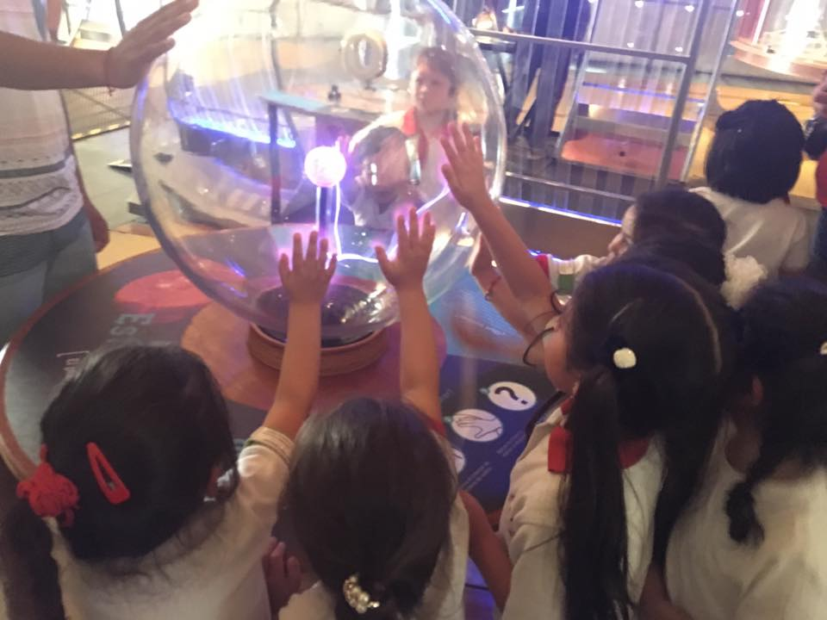
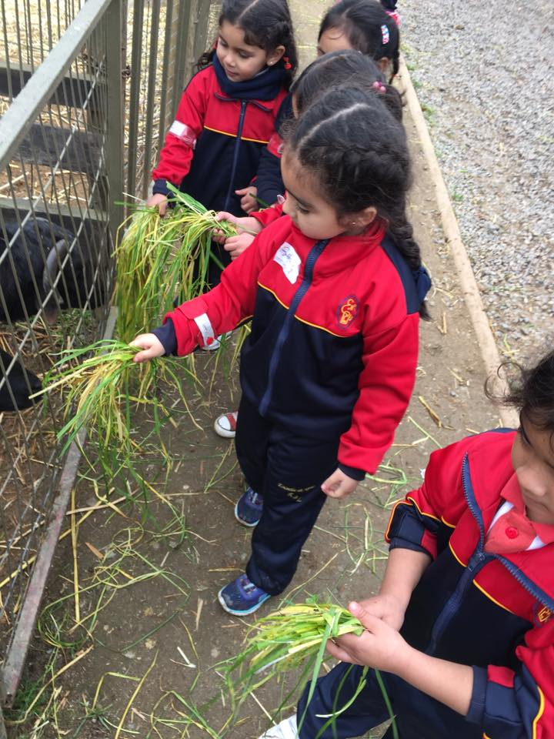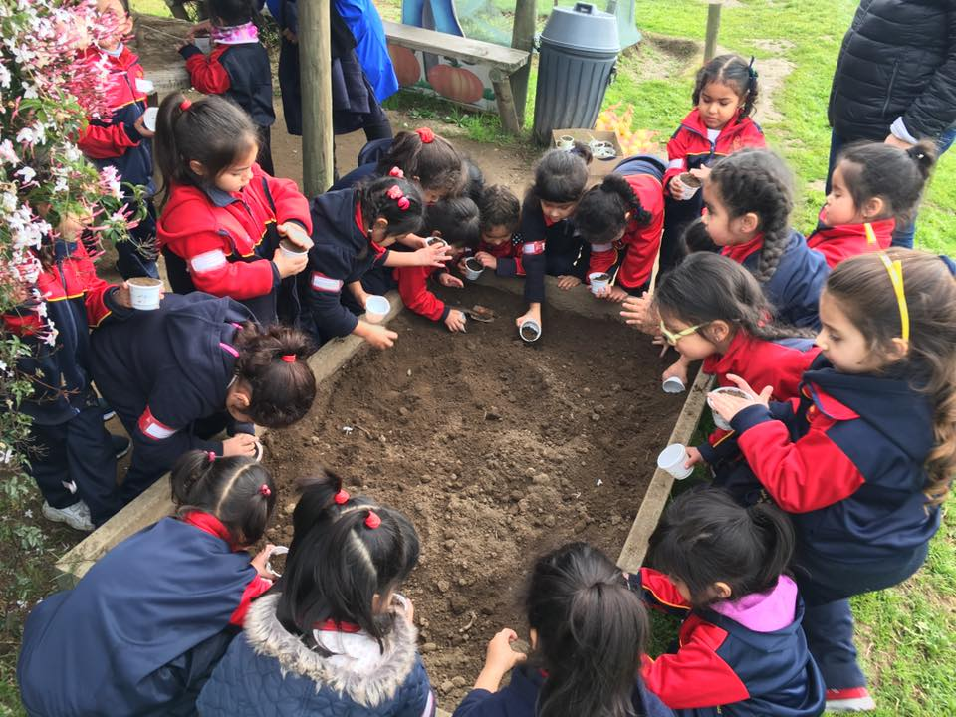

- Actividades extra curriculares
